Miércoles
19
de julio

Cuarto de Primaria
Matemáticas

Cuando la moda se acomoda

Aprendizaje esperado: identifica y analiza la utilidad del dato más frecuente de un conjunto de datos (moda).

Énfasis: analiza diferentes conjuntos de datos e identifica la utilidad de conocer la moda.

¿Qué vamos a aprender?

Aprenderás a identificar y analizar la unidad del dato más frecuente de un conjunto de datos, La MODA.

¿Qué hacemos?

Observa la siguiente cápsula que tiene mucho que ver con el tema de hoy.

- Cápsula. Carola y Cupertino-La Moda.
https://youtu.be/I-xwucUR9NA
(del min. 1.15 al 4.00)

Para comenzar definiré que es la MODA.

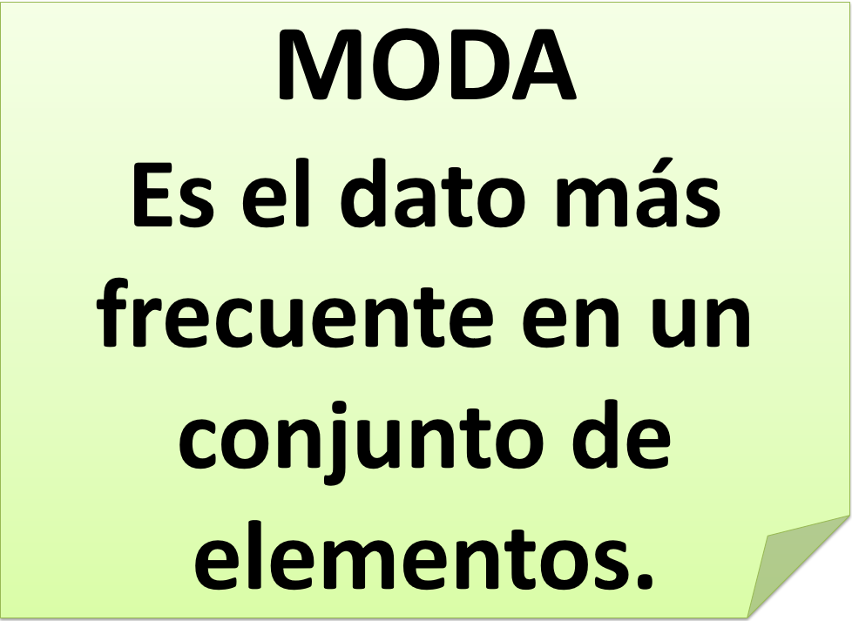

Tiene mucho sentido, cuando algo está de MODA, quiere decir que muchos y muchas lo están usando.

En el ámbito de las matemáticas, es el dato que más se repite o el más frecuente en un conjunto de datos.

Para que te vaya quedando más claro, observa el siguiente planteamiento:

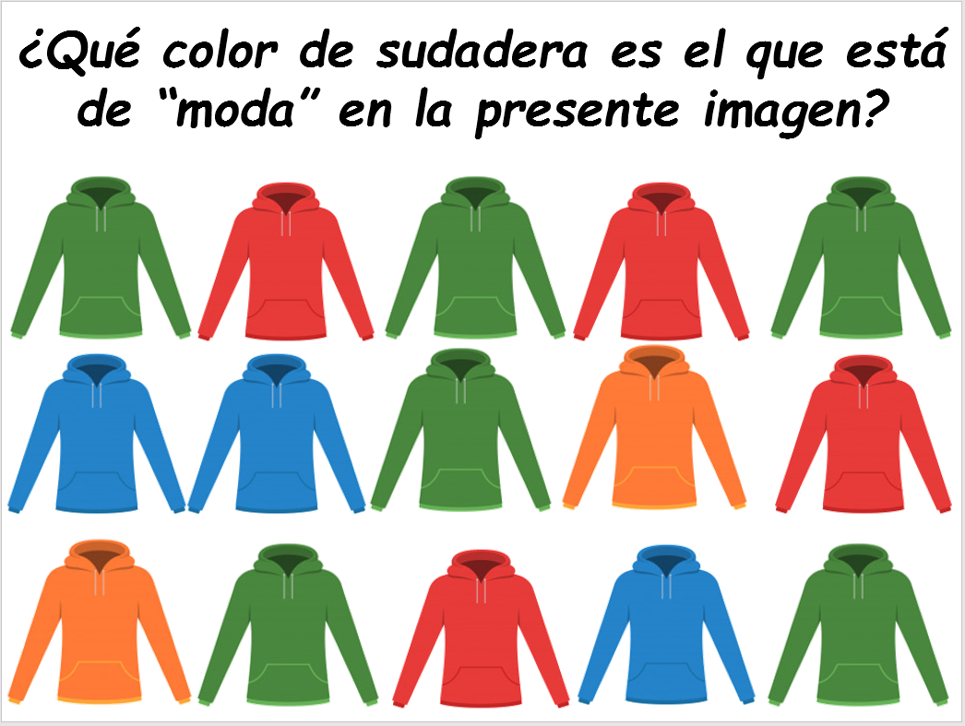

O lo que es lo mismo, ¿Cuál es el color de sudadera que más se repite?

Haz un cálculo, cuenta con detenimiento y responde a la pregunta, ¿Qué color de sudadera es el que está de “moda” en la presente imagen?

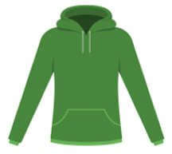

Es la sudadera verde porque es la que se repite 6 veces, mientras que las otras se repiten en menor cantidad.

Ahora observa el siguiente planteamiento.

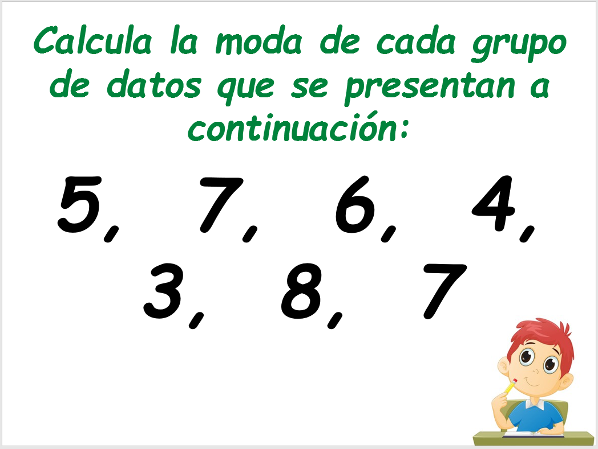

Lo que es lo mismo, ¿Cuál es el número que más se repite?

Se iniciará por escribir los datos en orden progresivo, es decir, de menor a mayor.

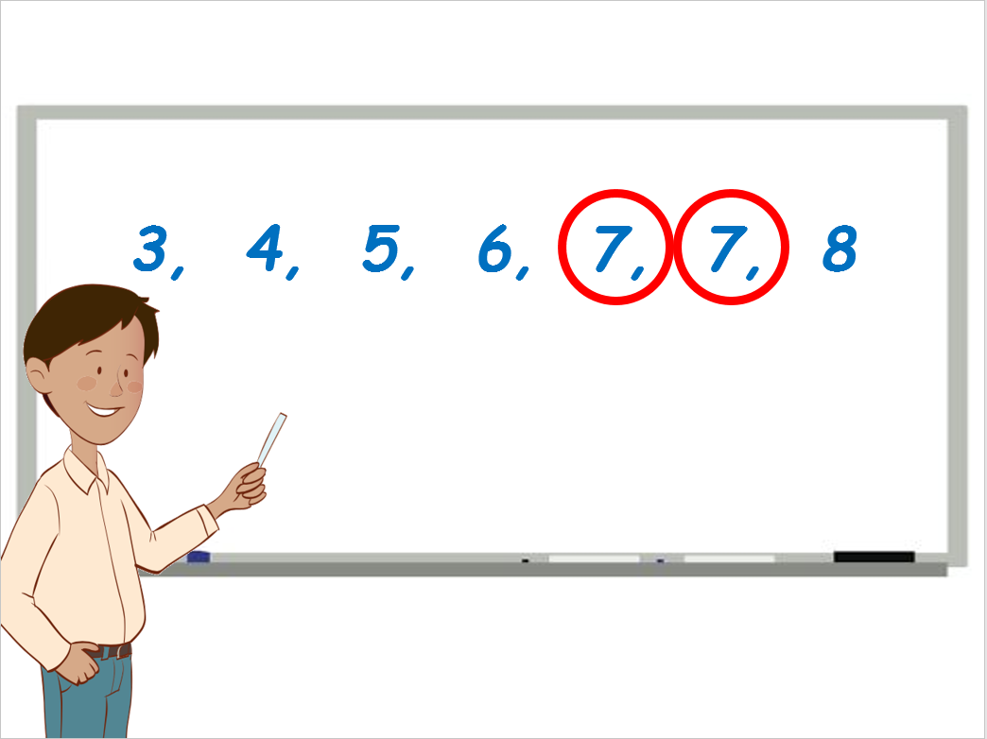

Con un círculo rojo se encerró el dato que más veces se repite, en este caso, el número 7

El 7 es la moda en ese conjunto de datos. ¿Respondiste lo mismo?

Ahora, observa un planteamiento semejante: Calcula la moda de cada grupo de datos que se presentan a continuación.

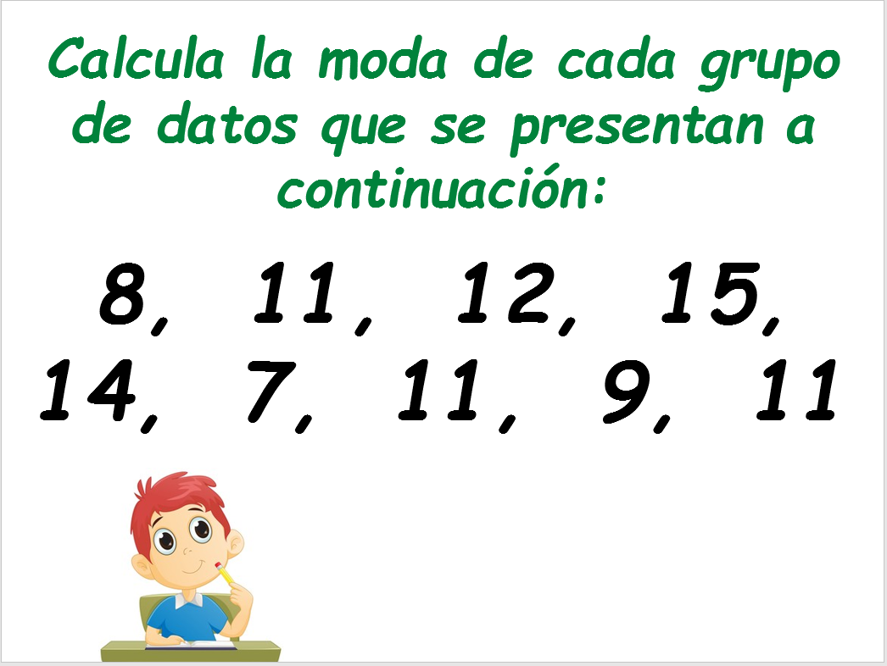

Se podría decir también, ¿Cuál es el número que más se repite?

Se escribirán nuevamente los datos en orden progresivo, es decir, de menor a mayor.

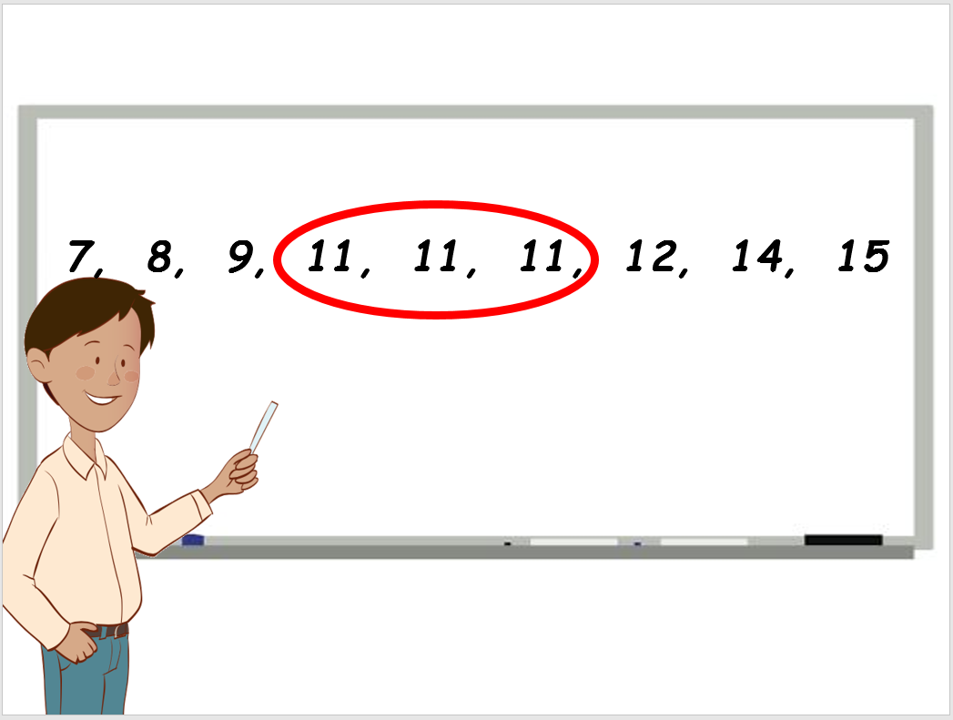

En el círculo se encerró el dato que más veces se repite, que en este caso es el número 11.

Se repite 3 veces, eso quiere decir, que el 11 es la moda en ese conjunto de datos.

Esa es la respuesta correcta.

¿Ya lo estas entendiendo?

Observa la siguiente información y contesta las preguntas que se plantean.

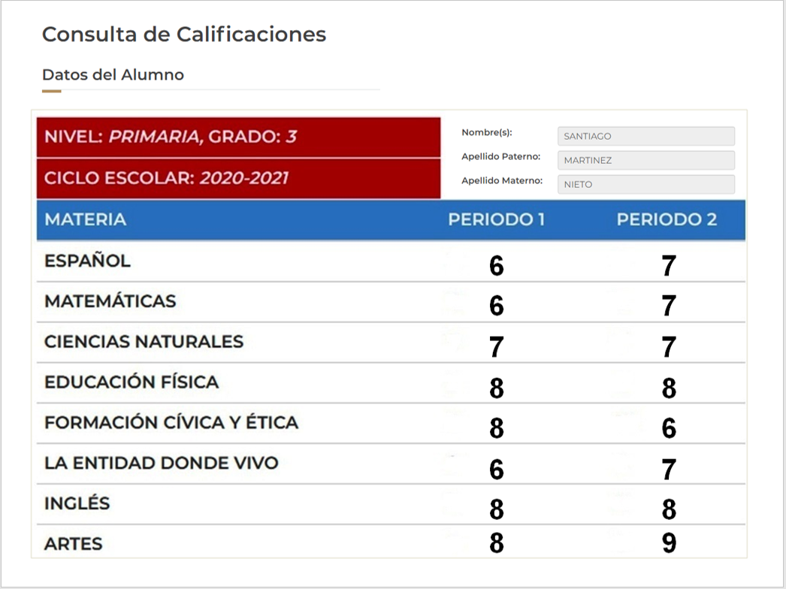

Aquí puedes observar un registro de calificaciones del alumno Santiago, hay dos periodos de calificaciones: el primero y el segundo.

En el primer periodo se puede observar que el alumno tuvo las siguientes calificaciones:

MATERIA | PERIODO 1
ESPAÑOL | 6
MATEMÁTICAS | 6
CIENCIAS NATURALES | 7
EDUCACIÓN FÍSICA | 8
FORMACIÓN CÍVICA Y ÉTICA | 8
LA ENTIDAD DONDE VIVO | 6
INGLÉS | 8
ARTES | 8

Y en el segundo periodo puedes observar que sus calificaciones fueron las siguientes:

MATERIA | PERIODO 2
ESPAÑOL | 7
MATEMÁTICAS | 7
CIENCIAS NATURALES | 7
EDUCACIÓN FÍSICA | 8
FORMACIÓN CÍVICA Y ÉTICA | 6
LA ENTIDAD DONDE VIVO | 7
INGLÉS | 8
ARTES | 9

Ahora observa las siguientes preguntas:

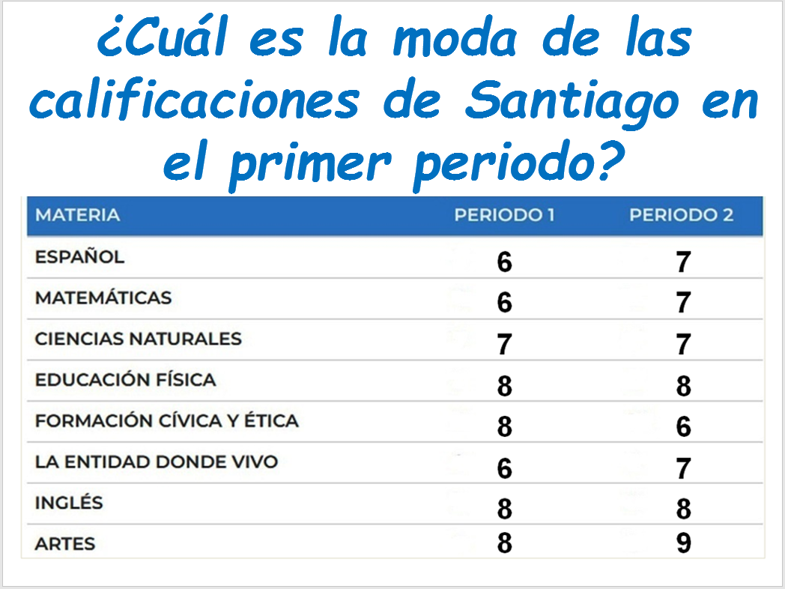

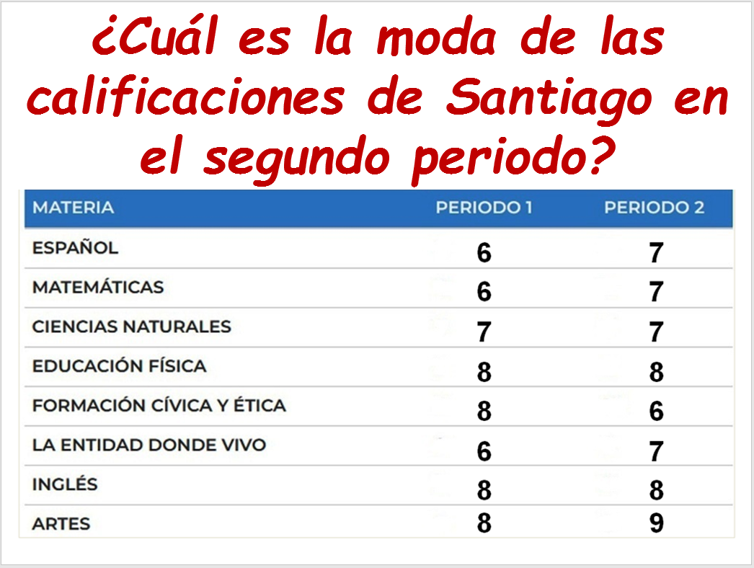

Se iniciará por establecer la moda de las calificaciones de Santiago en el primer periodo, observa con detenimiento cada uno de los datos y responde, ¿Cuál es la “calificación de moda” que obtuvo el alumno en ese primer periodo?

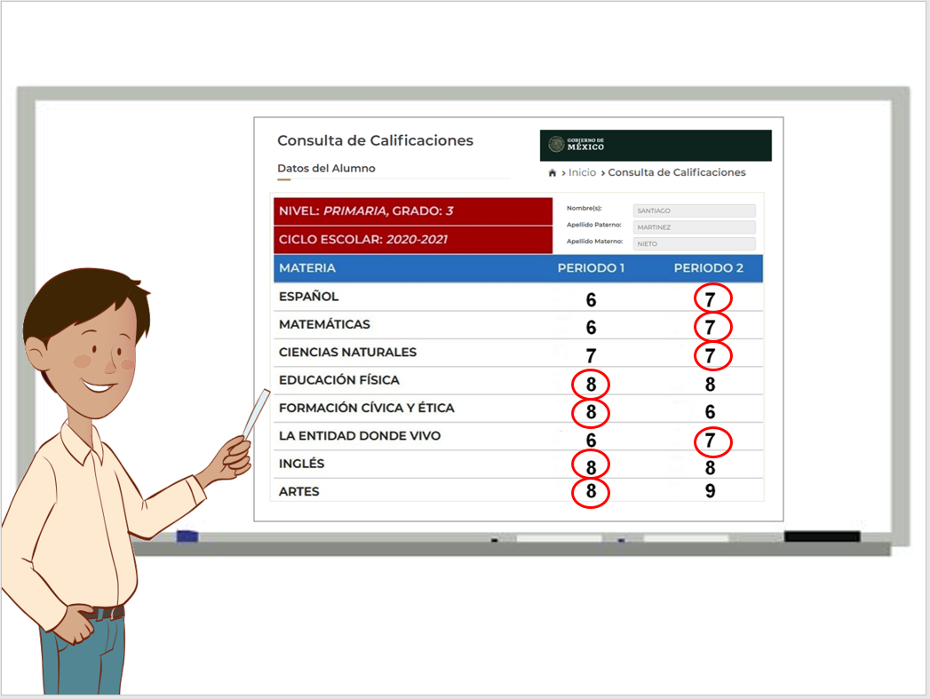

Cómo puedes observar, se encerró en un círculo la calificación de 8 que se encuentra en ese primer periodo.

El 8 aparece cuatro veces, entonces el 8 sí es la moda en ese primer periodo.

¿Cuál es la moda en las calificaciones del segundo periodo?

Al parecer el 7 es la calificación que más veces se repite aquí. Como se observa en la imagen anterior, también se encerró en un círculo cada calificación de 7 que se encuentra en ese segundo periodo.

El 7 aparece, cuatro veces entonces el 7 sí es la moda en ese segundo periodo.

Ahora pon atención a esta pregunta muy interesante:

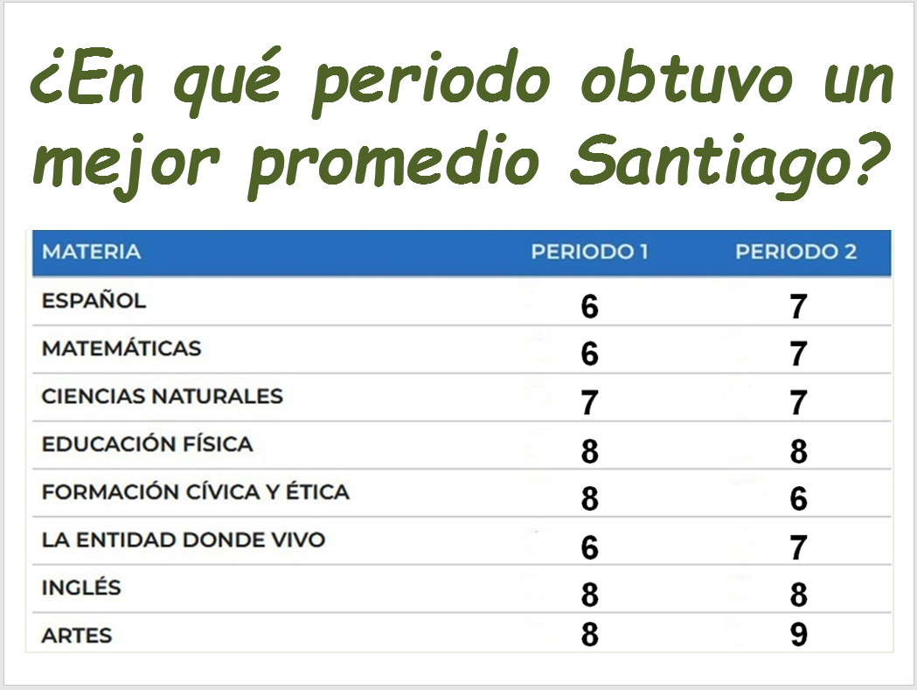

Para ello se tiene que sacar el promedio de cada periodo. Puedes sumar mediante el cálculo mental el total de “puntos” que hay en el primer periodo.

Observa:

6 + 6 = 12
12 + 7 = 19
19 + 8 = 27
27 + 8 = 35
35 + 6 = 41
41 + 8 = 49
49 + 8 = 57

Ahora observa el segundo periodo:

7 + 7 + 7 = 21
21 + 8 = 29
29 + 6 = 35
35 + 7 = 42
42 + 8 = 50
50 + 9 = 59

Cómo puedes observar, en el primer periodo sumó 57 puntos y en el segundo periodo sumó 59 puntos.

Por lo que se puede deducir que en el segundo periodo obtuvo un mejor promedio que en el primero. ¿Ya observaste que, aunque la moda sea mayor en el primer periodo, eso no implica que también sea la que determine un mejor promedio?

¿Se puede sacar el promedio?

Ahora saca el promedio de cada periodo; para ello puedes utilizar una calculadora.

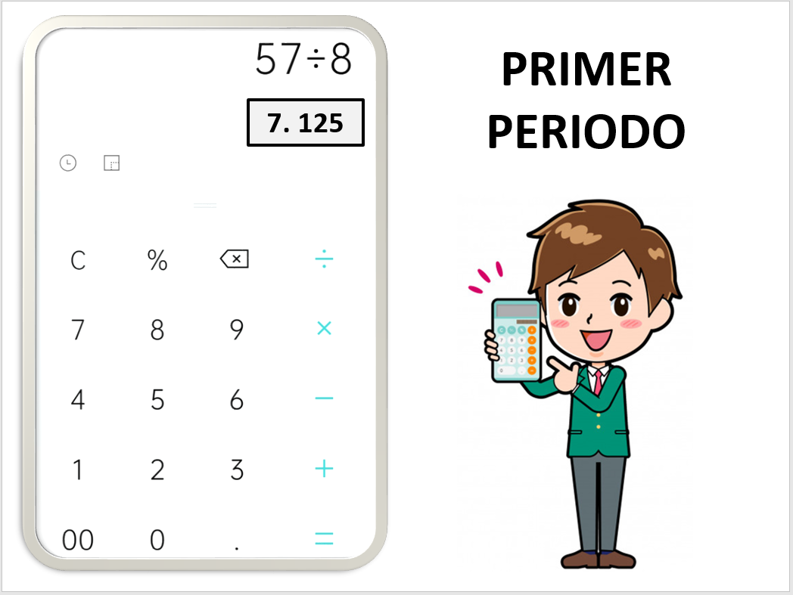

Comienza por el primer periodo. Para sacar el promedio o la media, sumarás el total de las calificaciones y lo dividirás entre el número de materias.

Es decir:

57 entre 8 y el resultado es = 7.125

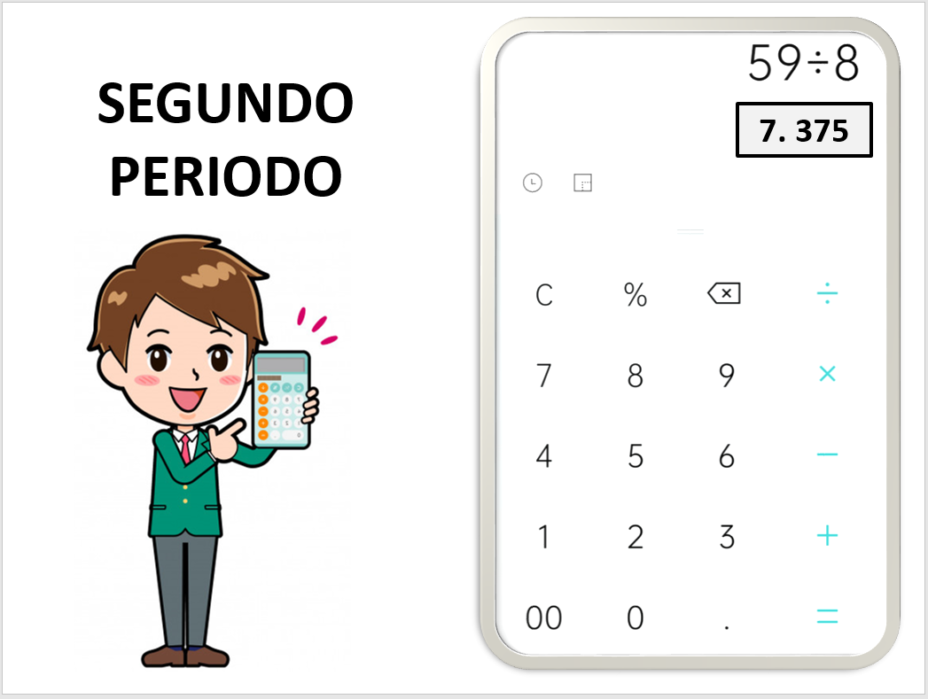

Ahora con el segundo periodo:

59 entre las 8 materias y el resultado es = 7.375

Por lo tanto, el promedio tomando en cuenta hasta los décimos quedaría así:

Primer periodo: 7.1 (siete punto uno).
Segundo periodo: 7.3 (siete punto tres).

Cómo puedes darte cuenta, la moda no te sirve para sacar el promedio de un conjunto de datos, ya lo comprobaste.

Recuerda que la moda, lo que te permite, es establecer el dato más frecuente de un conjunto de datos. Observa este último ejemplo:

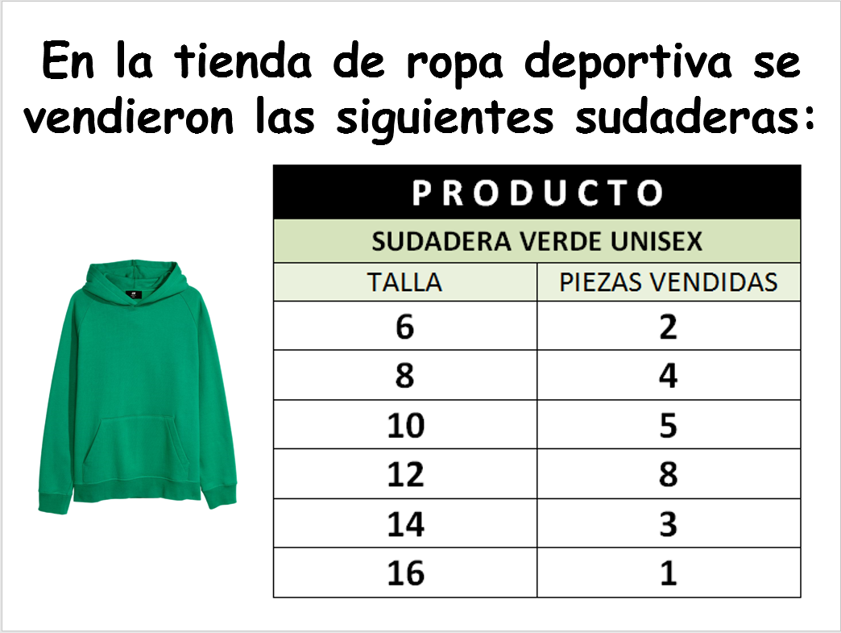

Observa bien la tabla, analiza y responde la siguiente pregunta:

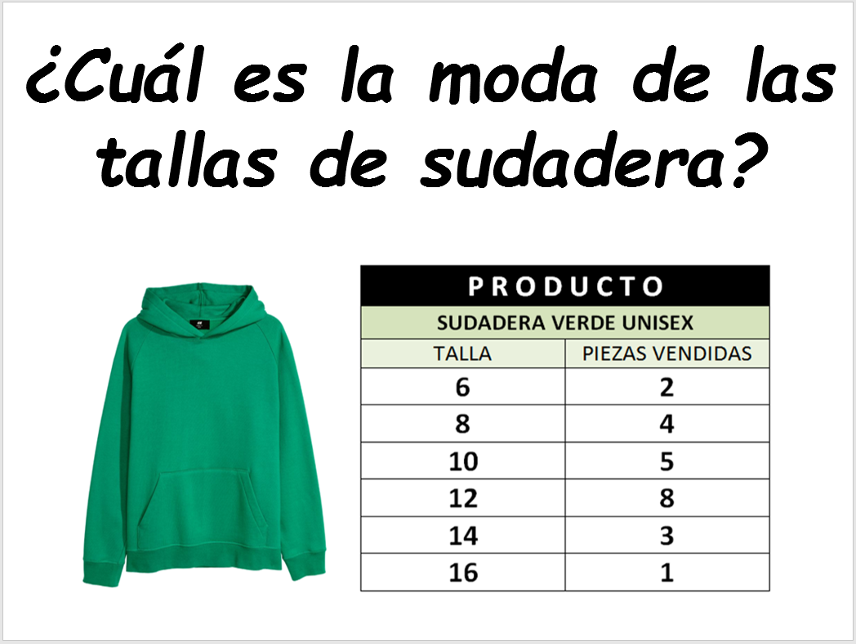

¿Cuál es la talla que más se vendió?

Cómo pudiste observar, la talla 12 es la que se vendió más.
Con esta información el vendedor podría saber cuál sudadera es la de mayor venta y podría así surtir nuevamente su tienda, en este caso, la moda es un dato muy útil para el vendedor.

Con lo visto el día de hoy, seguramente que te será más fácil responder a las preguntas de la consigna 106 página 197 y 198 de tu libro de Desafíos Matemáticos.

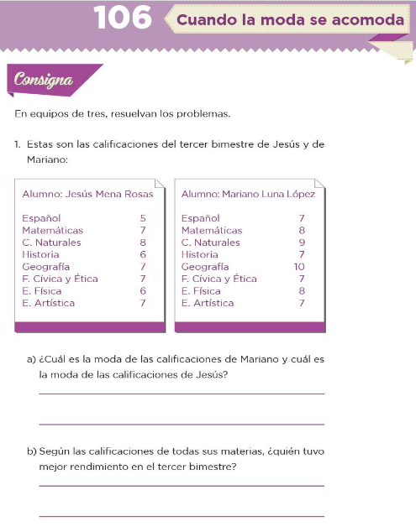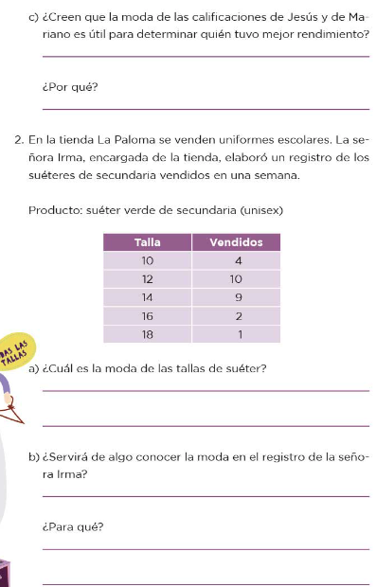

Fuente: https://libros.conaliteg.gob.mx/20/P4DMA.htm?#page/197

Hoy analizaste diferentes conjuntos de datos e identificaste la utilidad de conocer la moda. Sigue practicando y si tienes dudas, pregunta a tu profesora o profesor de grupo.

¡Hasta pronto!

¡Buen trabajo!

Gracias por tu esfuerzo.

*Este material es elaborado por la Secretaría de Educación Pública y actualizado por la Subsecretaría de Educación Básica, a través de la Estrategia Aprende en Casa*.

Para saber más:
Lecturas

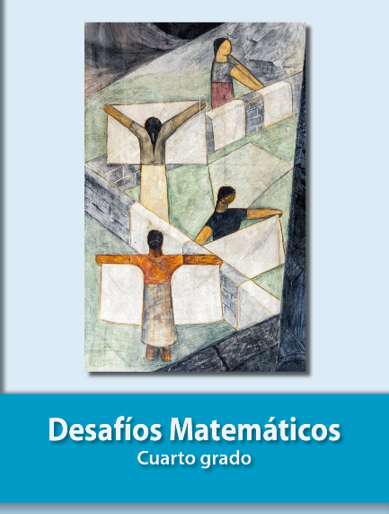
https://libros.conaliteg.gob.mx/20/P4DMA.htm

